Изображение выглядит как Графика, дизайн, графический дизайн, Шрифт

Контент, сгенерированный ИИ, может содержать ошибки.

**TO-DO**

Руководство пользователя

2025

Оглавление

Обзор возможностей сервиса 3

Начало работы 4

Регистрация в сервисе 5

Авторизация в сервисе 6

Пользовательский интерфейс 7

Основная страница сервиса 8

Экран Добавить задачу 10

Примеры использования 11

Кейс #1: Добавление новой задачи 12

Кейс #2: Удаление задач 13

# Обзор возможностей сервиса

TO-DO — это сервис, который помогает планировать дела, не забывать важные события, контролировать список задач и дает удобный доступ к списку дел

Сервис TO-DO будет особенно полезен для:

* + Организации ежедневных задач
  + Учет важных событий (встреч, дней рождения и т. д.)

Типовые задачи, решаемые с помощью TO-DO:

* + Создание списка дел и задач
  + Просмотр и управление задачами

Основными выгодами от использования TO-DO являются:

* + Снижение риска забыть важные дела
  + Повышение продуктивности и организованности

# Начало работы

Данный раздел поможет вам быстро зарегистрироваться, настроить и начать работать с TO-DO.

## Регистрация в сервисе

Для начала работы в сервисе TO-DO необходимо пройти процедуру регистрации и создания учетной записи.

Изображение выглядит как текст, снимок экрана, дизайн

Контент, сгенерированный ИИ, может содержать ошибки.

В появившейся форме заполните поля:

* + Почта (в формате example@domen.com)
  + Пароль
  + Повторите пароль (данные в этом поле должны совпадать с введенными в предыдущем)

После заполнения всех полей необходимо нажать кнопку "Зарегистрироваться"

## Авторизация в сервисе

## Изображение выглядит как снимок экрана, текст, Шрифт, дизайн Контент, сгенерированный ИИ, может содержать ошибки.

При авторизации в сервисе TO-DO необходимо заполнить поля:

* + Почта (в формате example@domen.com)
  + Пароль

**Вводимые данные, должны совпадать с теми, которые вводились при регистрации.**

# Пользовательский интерфейс

Этот раздел описывает основные элементы пользовательского интерфейса TO-DO:

* основные страницы и экраны,
* типовые операции.

## Основная страница сервиса

Основная страница сервиса TO-DO (Задачи) по умолчанию открывается после авторизации пользователя.

Изображение выглядит как текст, снимок экрана, дизайн

Контент, сгенерированный ИИ, может содержать ошибки.

На основной странице представлен список созданных задач с информацией о них (заголовок задачи, дата и время, степень срочности).

Чтобы отметить задачу как выполненную, нужно нажать на квадратик слева от заголовка. Название выполненных задач зачеркивается, в квадратике появляется галочка.

Изображение выглядит как текст, снимок экрана, Шрифт, число

Контент, сгенерированный ИИ, может содержать ошибки.

Чтобы просмотреть подробное описание задачи необходимо нажать на нее.

Изображение выглядит как текст, снимок экрана, Шрифт, линия

Контент, сгенерированный ИИ, может содержать ошибки.

Чтобы удалить или отредактировать задачу необходимо нажать на три точки в правом верхнем углу задачи и выбрать соответствующее действие.

Также на основной странице вы можете добавить новую задачу или выйти из своего профиля.

## Экран Добавить задачу

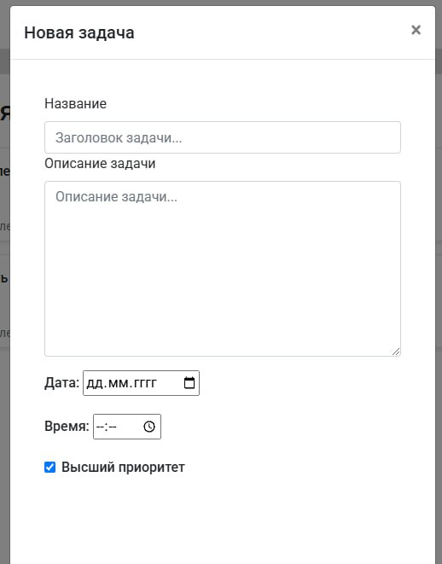

На данном экране представлена функция добавления задачи.

Для того, чтобы добавить задачу необходимо заполнить поля:

* + Название
  + Описание задачи
  + Дата
  + Время

Поле "Название задачи" обязательно для заполнения, остальные поля - нет.

Также, если ваша задача имеет высокий приоритет, то вы можете поставить галочку в поле "Высший приоритет" для того, чтобы данная задача была вверху списка задач на странице "Задачи".

# Примеры использования

В данном разделе собраны примеры использования сервиса TO-DO.

## Кейс #1: Добавление новой задачи

**Задача**

Пользователю необходимо было добавить срочную задачу, чтобы не забыть о ней.

**Проблема**

До начала использования TO-DO клиенту приходилось записывать все задачи в ежедневник, в котором нельзя было удобно отметить приоритетность задач.

**Процесс**

Внедрение TO-DO в рабочий процесс происходило по следующей схеме: пользователь открыл вкладку "Добавить задачу", ввел Название, Дату и Время и поставил галочку в поле "Высший приоритет"

**Результат**

Результатом использования TO-DO явилось то, что добавленная задача имела статус "Важно!", что позволило не забыть о ней и выполнить в срок.

## Кейс #2: Удаление задач

**Задача**

Пользователю необходимо было удалить все выполненные задачи, так как их было слишком много

**Проблема**

До начала использования TO-DO пользователю сложно было разобраться в том, какие задачи уже выполнены, а какие нет

**Процесс**

Пользователь открыл страницу "Задачи", в списке всех задач находил те, которые имеют статус "Выполнено", нажимал на три точки в правом верхнем углу задачи и нажимал кнопку "Удалить".

**Результат**

Результатами использования TO-DO явилось то, что пользователь удалил все мешающие его работе задачи.